FINALIDADE
Estabelecer procedimentos para a “Utilização de cesto aéreo”, a fim de manter a conformidade entre tarefa planejada e realizada. Contém a descrição detalhada, passo a passo, os riscos inerentes e as medidas de controle de riscos, visando garantir a saúde e a segurança dos colaboradores envolvidos na tarefa.

CAMPO DE APLICAÇÃO
Aplica-se a todas as empresas do Grupo Equatorial, as Empresas Parceiras e em especial a Área Corporativa de Segurança.
Este procedimento destina-se aos operadores, eletricistas e técnicos próprios e das empresas parceiras do Grupo Equatorial Energia.

RESPONSABILIDADES

Área Corporativa de Segurança
Atualização e manutenção dos documentos, além de garantir que todas as equipes envolvidas tenham acesso aos documentos.

Colaboradores próprios e/ou de empresas parceiras
É responsabilidade dos colaboradores próprios e/ou de empresas parceiras executar as tarefas preliminares de acordo com os conceitos de segurança do trabalho, a fim de que a tarefa principal possa ser realizada em campo com êxito. Todos os participantes das referidas atividades devem estar devidamente capacitados e autorizados, conforme estabelecido no item Habilitação, Qualificação, Capacitação.

DEFINIÇÕES

Cesto Aéreo
É um equipamento móvel, para trabalho em altura, destinado a transportar um ou mais trabalhadores para atividades em locais de uma obra, rede e equipamentos elétricos, podendo estar suspenso em gruas, guindastes ou veículos dotados de braços ou estruturas mecânicas apropriadas, treliçadas ou telescópicas (de quaisquer tipos e configurações). O Arranjo de um Cesto Aéreo Acoplado está representado na figura 1.

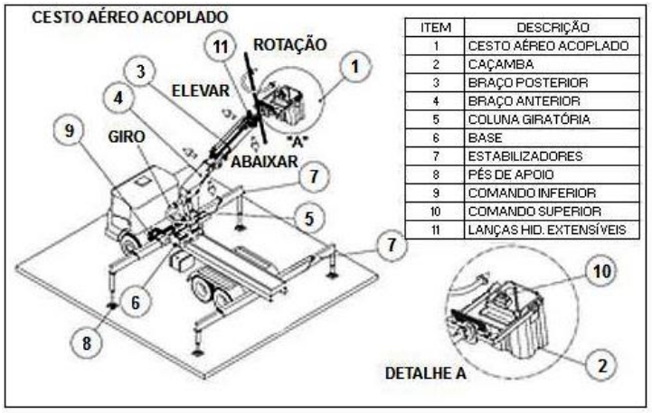
Figura 1 - Exemplo de Arranjo de um Cesto Aéreo Acoplado

REFERÊNCIAS
Política de Saúde e Segurança do Trabalho do Grupo Equatorial;
NR 06 – Equipamentos de Proteção Individual – EPI;
NR 10 – Segurança em instalações e serviços em eletricidade;
NR 11 – Transporte, movimentação, armazenagem e manuseio de materiais;
NR 12 – Segurança no Trabalho em máquinas e equipamentos;
NR 17 – Ergonomia;
NR 35 – Trabalho em altura;
NT.00005.EQTL - Critérios de Projetos de Rede de Distribuição
NT.00006.EQTL - Padrão de Estruturas de Redes de Distribuição Aérea de Energia Elétrica 15kV;
ABNT NBR 5356 / 2017 Transformadores de potência;
POP.00110.EQTL - Atividades Preliminares de Segurança;
POP.00111.EQTL - Atividades Preliminares de Segurança para Trabalho em Altura em Poste de RD;
POP.00168.EQTL - Comunicação com o COI;
SKYRITZ – Manual do Operador;
GUITON – Cesta Aérea GT 10.0 AC;
VERSALIFT – Time Manufacturing Company.

PRINCIPAIS PASSOS

Materiais Necessários para Execução das Tarefas
Número de Eletricistas | Tempo Médio de Execução da Tarefa | Ferramentas e Equipamentos
02 | Depende da tarefa | Ferramentas e equipamentos de uso Coletivo:  Calço para pneus  Calço para sapatas  Placas de sinalização  Lonas  Lona do Braço do Cesto  Lona do Line  Equipamentos de Proteção Individual (EPI’s) Básico:  Capacete com jugular passada;  Uniforme retardante a chama;  Botina de segurança.  Equipamentos de Proteção Individual (EPI´s) Complementar:  Óculos de proteção;  Luva de Vaqueta;  Cinto Paraquedista;  Talabarte;  Manga Isolante;  Trava queda;  Perneira;  Talabarte em “Y”. | 2  2 ou 4  2  1  1  1

  - Passo a passo para execução das tarefas
Passo | Descrição | Fator de Risco | Medidas de Controle
1. Preparar-se para execução da tarefa, antes de deslocar-se para o local do serviço. | - Fazer check list dos materiais básicos para atendimento emergencial na Rede de Distribuição (Elos Fusíveis, Emendas Pré-formadas, Cabos de Alumínio etc.)  - Conferir condições externas e internas de uso do veículo  - Conferir no veículo todas as ferramentas necessárias para execução do trabalho e suas condições de uso; | Lesão nas mãos;  Acidente de trânsito/pátio;  Impedimento da execução do serviço por falta de ferramentas, equipamentos ou materiais. | Usar Equipamentos de Proteção Individual (EPI’s) Básico;  Usar Luvas de vaqueta;  Usar Óculos de Proteção;  Atenção nas manobras com o veículo;  Realizar inspeção no veículo;  Conferir os materiais, ferramentas e equipamentos necessários para atendimentos emergências na rede de distribuição.
2. Chegando ao local elaborar Análise Preliminar de Risco (APR) | 2.1 Durante toda a execução da tarefa os eletricistas devem estar usando os Equipamentos de Proteção Individual (EPI’s) Básicos: Capacete com jugular, Vestimenta retardante a Chama e Botina de  Segurança;  2.2 Elaborar a Análise Preliminar de Risco conforme POP.00110.EQTL - Atividades Preliminares de Segurança.
3. Realizar Inspeção no local | Realizar inspeção no circuito e/ou equipamento onde será realizado os trabalhos; | Acidente de trânsito/pátio; | Atenção nas manobras com o veículo;  Obedecer ao código de trânsito brasileiro.
4. Posicionar veículo | Posicionar o Veículo conforme POP.00110.EQTL - Atividades Preliminares de Segurança.
5. Sinalizar e delimitar a área de trabalho | Sinalizar e delimitar a área de trabalho conforme POP.00110.EQTL - Atividades Preliminares de Segurança
6. Acionar Tomada de Força | 6.1 Realizado o passo 4, com os calços de rodas já instalado, freio de mão aplicado, colocar o veículo em ponto morto e dar partida no veículo;  6.2 Pisar da embreagem levemente até o final  - Acionar a tomada de força:  6.3.1 Puxar o botão da tomada de força; ou  6.3.2 Ligar o interruptor no caso de embreagem magnética;  6.4 Soltar lentamente a embreagem. | Não engatar o veículo no ponto morto, e soltar a embreagem engrenada | Não ficar na frente do veículo
7 Patolar o veículo | 7.1 Fazer um pré posicionamento dos calços das Sapatas;  7.2 Iniciar a estabilização abaixando as sapatas do veículo;  - Ajustar os calços para que a base das sapatas fique centralizadas;  - Concluir o  abaixamento e atolamento das sapatas;  7.3 Nivelar e patolar de modo que os pneus fiquem levemente tocando no solo | Risco físico: lesão; nas mãos e pé  Solo frágil;  Risco de tombamento. | Não colocar as mãos ou pés enquanto as sapatas estão em movimento;  Colocar calço nas sapatas de patolamento;  Não patolar veículo em tereno com inclinação superior a 5 graus.
8 Realizar teste de Operação | 8.1 Retirar as coberturas do braço superior da lança e do cesto aéreo  8.2 Soltar as fivelas dos braços que os prende no malhal;  8.3 Verifique se a válvula de emergência está acionada para a torre;  8.4 Operar o Braço Superior tirando do malhal;  8.5 Operar o Braço inferior;  8.6 Operar os movimentos de giro da torre;  8.7 Retornar os braços para a posição de descanso;  8.8 Verificar se houve alguma não conformidade na operação. | Bater contra objetos;  Bater em obstáculos; Prensagem;  Lesão nos olhos por vazamento de olho com pressão;  Escorregamento; | Usar Equipamentos de Proteção Individual (EPI’s) básico;  Usar Óculos de Proteção;  Usar luva de vaqueta;  Observar os objetos ao redor;  Não colocar as mãos nos pontos  em movimentos;  Manter piso limpo e organizado na carroceria.
9 Operar o Cesto Aéreo | 9.1 Munir-se os Equipamentos de Proteção Individual conforme tarefa e APR;  9.2 Transferir o comando hidráulico para comando superior no Cesto Aéreo, puxando a válvula seletora para liberar o comando do cesto;  9.3 Prender o talabarte no ponto de ancoragem no Braço do Cesto preferencialmente, ou no ponto do cesto;  9.4 Iniciar a operação retirando o Braço Superior do malhal e posteriormente o braço inferior;  9.5 Operar os demais comandos do cesto de forma suave evitando parada brusca. | Queda de altura;  Bater contra objetos;  Bater em obstáculos;  Queda de materiais (chaves, ou ferramentas); | Usar os Equipamentos de Proteção Individual (EPI’s) Básico e aqueles relativos as atividades definidas no POP específicos;  Cuidado ao subir e descer da carroceria do Veículo;  Os limites de elevação devem ser respeitados através do gráfico de cargas e atender a Norma regulamentadora 12 (NR-12);  O colaborador que adentrar na cesta aérea deverá estar equipado com o cinto de segurança e ancorá-lo em local determinado para tal, utilizando talabarte ‘I’ com absorvedor de energia/impacto;  Deverá ser ancorado o talabarte antes de adentrar na cesta.
10. Execução do serviço | Executar tarefa conforme Ordem de Serviço (OS), | Conforme apontamento em POP e APR | Adotar as medidas de controle especificas
11. Encerrar a operação com Cesto Aéreo | - Alinhar o Cesto Aéreo para baixar o braço;  - Baixar a lança inferior no descanso;  - Baixar a Lança Superior;  - Sair da cesta aérea cuidadosamente, retirando posteriormente seu talabarte do ponto de ancoragem;  - Cobrir a lança e Cesto Aéreo com lona e travar com fita o braço no malhal;  - Transferir a alavanca para o estabilizador. | Queda de materiais (chaves, ou ferramentas);  Queda do  veículo/Eletricista. | Usar os Equipamentos de Proteção Individual (EPI’s) Básico e aqueles relativos as atividades definidas no POP específico.
12. Despatolar o veículo | - Recolher Patola/estabilizador da cesta aérea e base da sapata;  - Guardar os calços das sapatas;  - Pisar na embreagem e empurrar o botão da Tomada de força, ou desligar a embreagem eletromagnética;  - Desligar o veículo e engrená-lo. | Choques elétricos ;;Prensagem;  Lesão física nas mãos. | Caso o veículo tenha sido aterrado, retirar  Usara EPI Básico Usar óculos;  Usar luvas isolante  Não colocar as mãos quando da operação das sapatas
13. Desfazer sinalização e delimitação da área de trabalho. | Desfazer sinalização e delimitação da área de trabalho conforme POP.00110.EQTL - Atividades Preliminares de Segurança
14. Organizar o local de Trabalho | Organizar o local de trabalho conforme POP.00110.EQTL - Atividades Preliminares de Segurança

Procedimentos e Orientações complementares do uso de Cesto Aéreo
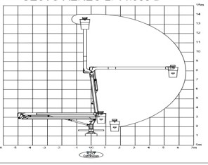
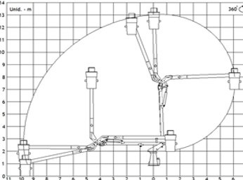
    - Observar o Diagrama Operacional do equipamento para conhecimento e adequada condições operacionais.

Figuras 2 e 3 – Diagrama Operacional
    - As sapatas devem ser montadas de tal forma que esse cone de força não toque em ponto algum da parede da vala (talude etc.).
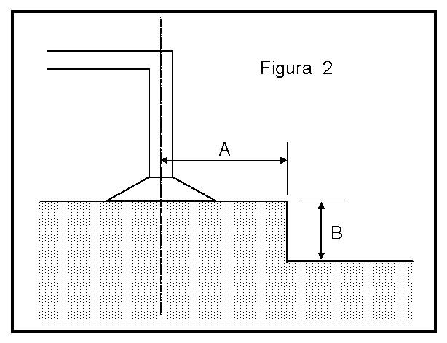
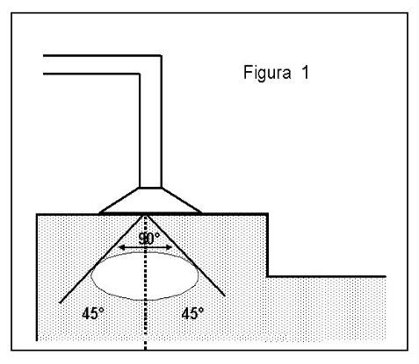
Distância de Referência (Figuras 3 e 4)
Figuras 3 e 4 - Profundidade da vala = distância entre a borda do apoio e a borda da vala

    - Em terreno inclinado (subida ou descida), estacionar o veículo de modo que ele fique em linha com a subida. Quando estacionado de modo transversal à subida ou descida, o trabalho é limitado ao lado de cima e a uma inclinação máxima de 5 graus conforme figura 5.
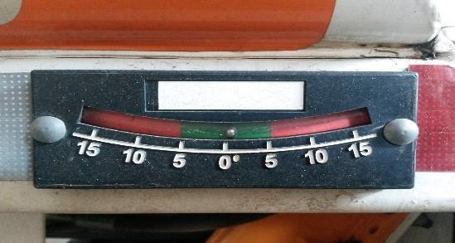

Figura 5 - inclinação máxima de 5 graus
    - Operar o giro somente após a retirada do braço inferior do seu suporte (berço). Deve o operador estar sempre olhando a direção na qual o braço está se deslocando. O outro membro da equipe deverá estar olhando a área que não esteja visível ao operador;
    - Somente pessoas qualificadas e treinadas no equipamento podem operar a cesta aérea;
    - As instruções de segurança de operação do equipamento devem estar afixadas no veículo como lembrete a todas as equipes que o utiliza;
    - Quando estacionar o veículo em aclives, faça-o com a frente apontada para cima da ladeira, use calços para as rodas traseiras e vire a dianteira para o meio fio;
    - Se o veículo estiver estacionado transversalmente a ladeira, a operação deve ser restrita para manter o braço no lado elevado do aclive;
    - O operador não deve tentar transferir-se da cesta aérea para estrutura enquanto estiver no alto;
    - Deve o operador estar sempre olhando a direção na qual o braço está se deslocando. O outro membro da equipe deverá estar olhando a área que não esteja visível ao operador;
    - Para deixar o local de trabalho, deve o operador certificar-se de que foram retiradas e guardadas todas as ferramentas e acessórios, se os calços das rodas foram retirados e colocados no veículo, se as sapatas estabilizadoras foram recolhidas e se o desengate da tomada de força ou embreagem eletromagnética foi executado
    - Controle / Comando inferior
- O painel de controle inferior deverá incluir todos os controles requeridos para operação da cesta aérea, com exceção das sapatas estabilizadoras.
- Todas as alavancas deverão estar identificadas e possuírem retorno para posição neutra, quando liberadas pelo operador.
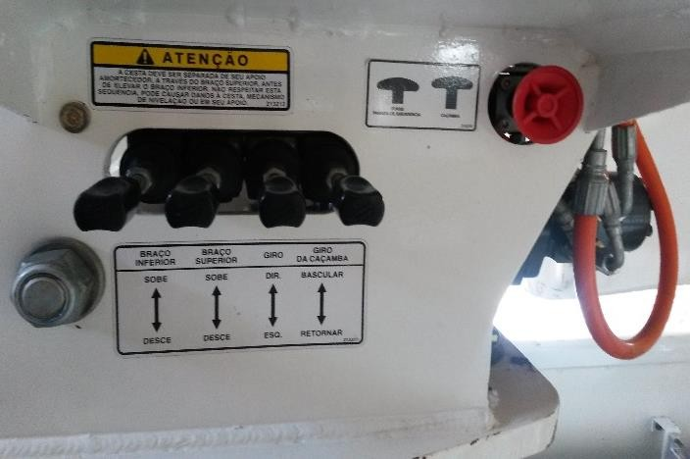
- As alavancas deverão ter identificação em painel mímico, visível, desenhado abaixo do controle de comando, com indicação do braço superior, braço inferior e rotação (figura 6).

Figura 6 - Painel de controle
    - Controle / Comando superior
- As alavancas do comando superior (aéreo) deverão possuir travamento de segurança, visando evitar acionamentos acidentais e movimentos indesejados da cesta aérea. Antes de acioná-los é necessário fazer o destravamento;
- O controle de comando superior também deverá ter identificação em painel mímico, visível, desenhado abaixo do controle de comando, com indicação do giro, braço superior, braço inferior
    - Deve dispor de rádio de comunicação portátil para comunicação entre o eletricista do solo e do cesto aéreo, com vista a manter comunicação permanente
    - Inoperância do Equipamento
- Caso haja perda da tomada de força, deverá desacoplar a Tomada de Força ou a Embreagem magnética;
- Se houver uma bomba elétrica de emergência, acionar a alavanca desejada. A bomba elétrica deverá ser operada pelo tempo definido pelo fabricante;
- No caso de bomba Manual, acoplar o bastão na alavanca da bomba manual e fazer movimento para cima e para baixo, assim como o acionamento da alavanca desejada.

Nota 01: Em qualquer atividade operacional os eletricistas devem minimamente estar com os Equipamentos de Proteção Individual Básico, que conforme os passos da tarefa e a análise preliminar de riscos (APR) apontar a necessidade, serão acrescidos as esses outros Equipamentos de Proteção Individual Complementar.
Nota 02: Em serviços de linha viva o veículo deve ser aterrado.
Nota 03: Somente será permitido operar os equipamentos e máquinas os colaboradores que possuírem a Carteira Nacional de Habilitação (CNH) e categoria exigida pelo departamento de trânsito além de curso específico para operação de cesta aérea comprovado através de certificação.
Nota 04: Em locais onde existir trânsito de veículos, os eletricistas devem estar identificados com faixas refletivas e sinalizar o local de trabalho.
Nota 05: Antes de iniciar qualquer trabalho, deve-se fazer uma visualização prévia do local onde serão executadas as tarefas, para a identificação de riscos adicionais.
Nota 06: Em trabalhos realizados com auxílio da Cesta Aérea, os trabalhadores devem ser devidamente treinados na NR 35 – Capacitação para Trabalho em Altura, NR 11 – Transporte, movimentação, armazenagem e manuseio de materiais; NR 12 – Segurança no Trabalho em máquinas e equipamentos.

Nota 07: Fazer o checklist do equipamento de acordo com o manual do fabricante.

Nota 08: É expressamente proibido transpassar da cesta para redes, árvores ou similares.
Nota 09: É expressamente proibido adentrar duas ou mais pessoas na mesma cesta.
Nota 10: A(s) cesta(s) aérea(s) devem ter placa de identificação, localizada na parte inferior do equipamento, na qual constem, no mínimo, as seguintes informações:
- marca;
- modelo;
- isolado ou não isolado;
- teste de qualificação e data do ensaio, se aplicável;
- número de série;
- data de fabricação (mês e ano);
- capacidade nominal de carga;
- altura nominal de trabalho;
- pressão do sistema hidráulico;
- número de caçambas;
- categoria de isolamento da cesta aérea, se aplicável;
- razão Social e CNPJ do fabricante ou importador;
- empresa instaladora;
- indicação de que o equipamento atende a norma NBR14631 - Cestas aéreas isoladas - Especificação e ensaios.
Nota 11: As Cestas Aéreas devem possuir sinalização de segurança em seu corpo e as seguintes informações evidenciadas:
- riscos envolvidos na operação do equipamento;
- capacidade de carga da caçamba e dos equipamentos para movimentação de materiais;
- informações relativas ao uso e à capacidade de carga da cesta aérea para múltiplas configurações.
- É permitido transportar dentro da cesta materiais e equipamentos desde que não ultrapasse a capacidade nominal de carga dela.

Resgate em caso de acidentes
Passo | Descrição | Fator de Risco | Medidas de Controle
- Descida do cesto. | - Transferir o comando do Cesto Aéreo, para o controle inferior, puxando a válvula seletora para liberar o comando do cesto.  - Descer o cesto, lentamente e evitando movimentos bruscos, até o cesto estar em uma altura adequada para que se consiga alcançar o acidentado dentro do cesto a partir do chassi do caminhão;  Nota 12: Esta Posição pode ser tal, a caçamba esteja numa posição mais baixa do que a posição de descanso dos braços do cesto.
- Retirar o acidentado do cesto | 2.1 Segurar firmemente o acidentado, tendo o cuidado para não causar nenhum ferimento adicional ao acidentado. Solicitar o auxílio de mais pessoas, caso necessário;  2.2 Retirar o trava-quedas da corda de linha de vida;  2.3 Retirar a corda de linha de vida;  2.4 Posicionar o acidentado, de costas para o solo, em local seguro e nivelado no solo;  2.5 Analisar a situação do acidentado (sinais vitais, níveis de consciência etc.);  2.6 Aguardar o atendimento. |  | Usar luvas de raspa
3. Refazer a sinalização do local do acidente, caso necessário. | Refazer sinalização e delimitação da área de trabalho conforme POP.00110.EQTL - Atividades Preliminares de Segurança

RECURSOS NECESSÁRIOS

Item não aplicável (N/A)

ITEM DE CONTROLE
Quantidade de tarefas canceladas devido a impedimento de utilização do Cesto Aéreo
- ANEXOS

Item não aplicável (N/A)
- CONTROLE DE REVISÕES
REV | DATA  (Elaboração/Revisão) |  | ITEM |  |  | DESCRIÇÃO DA MODIFICAÇÃO | RESPONSÁVEL
00 |  | 27/12/2021 |  |  | Emissão Inicial |  | Assis José Ferreira Junior  Francisco Sergio Nascimento Pinto  Ivaldo da Silva Fontes  Sebastião Jorge Jeronimo Souza Junior  Eduardo Rogério
01 |  | 17/11/2023 |  |  | Revalidação do Documento e Atualização dos Identificadores Antigos |  | Midegarden Balduíno Carvalho Lavra

APROVAÇÃO

ELABORADOR (ES) / REVISOR (ES)
Assis José Ferreira Junior - Gerência Corporativa de Manutenção de Redes de Distribuição
Francisco Sergio Nascimento Pinto - Gerência Corporativa de Manutenção de Redes de Distribuição
Ivaldo da Silva Fontes - Gerência Corporativa de Manutenção de Redes de Distribuição
Sebastião Jorge Jeronimo Souza Junior- Gerência Corporativa de Manutenção de Redes de Distribuição
APROVADOR
Rodney Pereira Menderico Junior – Gerência Corporativa de Manutenção de Redes de Distribuição

